Tizenhárom éve a csúcson: ismét elnyerte a Skytrax-díjat a Liszt Ferenc Nemzetközi Repülőtér
A Liszt Ferenc Nemzetközi Repülőtér tizenharmadik alkalommal nyerte el a Skytrax Kelet-Európa legjobb repülőtere díját
A díjat az utasok véleményére alapozott felmérés alapján ítélik oda
Tovább erősödik a repülőtér nemzetközi szerepe, 1 milliárd eurós beruházás valósul meg
Egymást követő tizenharmadik alkalommal tüntette ki a Skytrax légiközlekedési minősítő szervezet a Liszt Ferenc Nemzetközi Repülőteret a Kelet-Európa legjobb repülőterének járó elismeréssel. A díjat a VINCI Airports hálózat részeként működő Budapest Airport vette át a World Airport Awards díjátadóján.
A World Airport Survey kérdőíveken alapuló értékelés során a légiutasok az érkezéstől az utasfelvételen majd biztonsági ellenőrzésen át, egészen a beszállásig értékelik az utazás élményét és a repülőtéri szolgáltatásokat. A díjat a légiközlekedési szakma rangos elismeréseként tartják számon, amely nem csupán az utasok elégedettségét, hanem a repülőtéri közösség folyamatos munkáját is visszaigazolja.
„Rendkívüli öröm számunkra, hogy 2026-ban is elnyertük a Skytrax Kelet‑Európa legjobb repülőtere díjat, immár tizenharmadik alkalommal” - mondta Francois Berisot, a Budapest Airport vezérigazgatója. Hozzátette: „A díj egyrészt az utasok elégedettségét, másrészt pedig a folyamatos fejlesztéseink sikerét tükrözi. Idén különösen nagy jelentőségű fejlesztések indulnak a repülőtér életében: elindul a Terminál + beruházás. Célunk, hogy a Liszt Ferenc Nemzetközi Repülőtér továbbra is versenyképes legyen a nemzetközi légikikötők között, és még magasabb színvonalú szolgáltatásokat nyújtson az utazóközönség számára.”
A Terminál + fejlesztési program a következő 10 évben összesen 1 milliárd euróból valósul meg, és a következő évtized egyik legjelentősebb repülőtéri beruházási projektje Közép-Európában.A beruházás keretében a Liszt Ferenc Nemzetközi Repülőtér új fő terminálépülettel és utasmólóval, valamint korszerű infrastruktúrával bővül. A kibővült és modern légikikötő hosszú távon megerősítheti nemzetközi szerepét és biztosítja a budapesti repülőtér versenyképességét és a magas minőségű utazási élményt minden utas számára.
Sajtókapcsolat:
- Valentínyi Katalin, kommunikációs és kormányzati kapcsolatok vezérigazgató-helyettes
- Budapest Airport Zrt.
- +36 70 632 9204
- kommunikacio@bud.hu
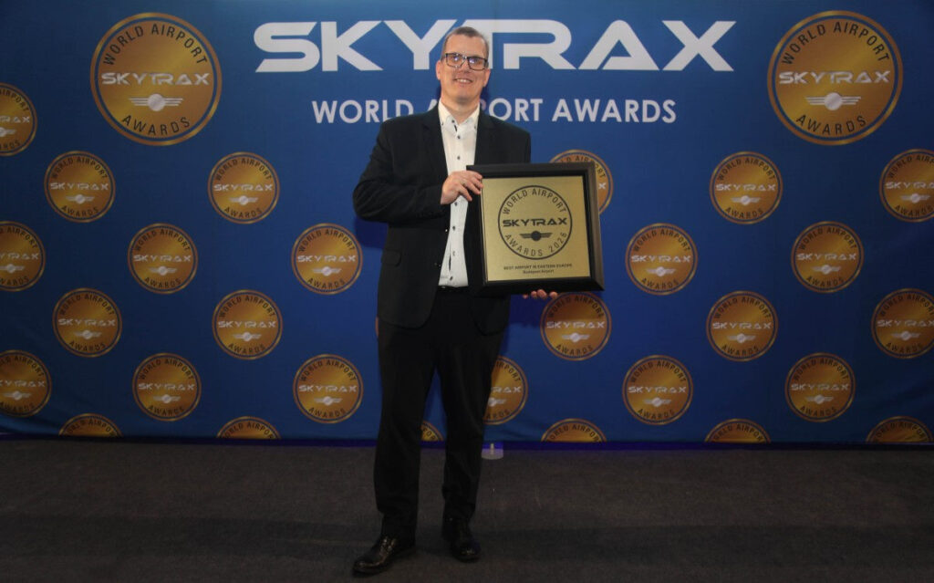 | © Budapest Airport
Eredeti tartalom: Budapest Airport
Továbbította: Helló Sajtó! Üzleti Sajtószolgálat
Ez a sajtóközlemény a következő linken érhető el:

